**RAPPORT DE PROJET**

**– 3eme année G4-1-**

**PROJET**

**E-COMMERCE**

*Projet réalisé par :*

SOUNNY Lotfi

TAZI Oumnia

*Projet encadré* *par :*

SOUABI Sonia

REMERCIEMENTS

Tout d’abord, nous tenons à remercier tout particulièrement et à témoigner toute notre reconnaissance à ces personnes pour leur dévouement et leur soutient dans la concrétisation de ce projet ingénieur :

* Madame SOUABI Sonia d’avoir mis à notre disposition tous les moyens disponibles et possibles, ainsi que pour ses conseils, sa patience et sa disponibilité.
* L’EMSI et l’ensemble de ses enseignants pour leur coopération professionnelle tout au long de cette expérience et pour avoir partagé avec nous, une partie de leurs savoir-faire et de leurs expériences professionnelles.

SOMMAIRE

1. **RESUME ………………………………………………………………………………………………………………4**
2. INTRODUCTION DU PROJET ………………………………………………………………………………4
3. OBJECTIFS DU PROJET ……………………………………………………………………………………… 5
4. TECHNOLOGIES UTILISEES ………………………………………………………………………………. 6
5. **DESCRIPTION DU PROJET …………………………………………………………………………………… 7**
6. PRESENTATION DETAILLEE DU PROJET ……………………………………………………………. 7
7. EXPLICATION DU CONTEXTE ET DE LA PROBLEMATIQUE ………………………………… 8
8. FONCTIONNALITES PRINCIPALES DU PROJET …………………………………………………… 9
9. **MISE EN ŒUVRE …………………………………………………………………………………………………11**
10. ARCHITECTURE MVT (MODELES, VUES, TEMPLATES) ……………………………………….12
11. DESCRIPTION DES PRINCIPALES ETAPES DE DEVELOPPEMENT………………………….13
12. ILLUSTRATION DES FONCTIONNALITES CLES …………………………………………………….15
13. **INTERFACE UTILISATEUR …………………………………………………………………………………….16**
14. CAPTURE D’ECRAN DE L’INTERFACE UTILISATEUR ………………………………………......16
15. INTERACTION UTILISATEUR ET FONCTIONNALITES CLES …………………………………..17
16. **CONCLUSION ………………………………………………………………………………………………………22**
17. RECAPITULATIF DES REALISATIONS DU PROJET…………………………………………………22
18. REFLEXION SUR LES RESULTATS OBTENUS PAR RAPPORT AUX OBJECTIFS INITIAUX ………………………………………………………………………………………………………………………….23
19. PERSPECTIVES D’AMELIORATION OU D’EXTENTION DU PROJET………………………..24
20. **RESUME**
21. INTRODUCTION DU PROJET

Dans le cadre de notre première année du cycle ingénieurs en informatique et réseaux à l’EMSI, il nous est proposé un projet de fin d’année (PFA) de 2 mois nous permettant de mettre en pratique nos connaissances et nos compétences professionnelles au travers d’un cahier des charges ayant pour finalité la conception et le développement d’une plateforme e-commerce en accords avec nos intérêts professionnels.

Ayant une passion commune pour la programmation et le développement, notre groupe composé de TAZI Oumnia et SOUNNY Lotfi, a saisi l’opportunité d’exploiter cet intérêt commun pour soumettre l’ébauche d’un projet intuitif à Madame SOUABI Sonia.

1. OBJECTIFS DU PROJET

La plateforme e-commerce "Bookstore" se fixe plusieurs objectifs dans le but de créer une expérience de shopping en ligne exceptionnelle pour ses utilisateurs.

Tout d'abord, elle vise à offrir une interface conviviale et intuitive, permettant aux utilisateurs de naviguer facilement, de rechercher des livres spécifiques et de passer des commandes en quelques clics. L'objectif est de rendre le processus d'achat simple et agréable, en minimisant les obstacles et en favorisant la facilité d'utilisation.

Notre but majeur est de proposer une sélection diversifiée de livres. Que ce soit des best-sellers, des ouvrages spécialisés ou des classiques littéraires, la plateforme vise à satisfaire les intérêts variés des lecteurs en proposant une vaste gamme de catégories et de genres. L'objectif est de garantir que chaque utilisateur puisse trouver les livres qui correspondent à ses goûts et à ses besoins spécifiques.

Un autre objectif crucial est la gestion efficace des stocks et des commandes. Il est essentiel de maintenir un inventaire à jour, d'informer les utilisateurs de la disponibilité des produits et de gérer les commandes de manière rapide et précise. Cela contribue à la satisfaction des clients et à une expérience d'achat sans faille. La sécurité des transactions en ligne est également une priorité absolue. La plateforme met en place des mesures de sécurité avancées pour protéger les informations sensibles des utilisateurs, garantir des paiements en ligne sécurisés et instaurer une confiance solide.

La sécurité des transactions en ligne est une priorité absolue pour "Bookstore". Les utilisateurs doivent avoir la confiance nécessaire pour effectuer des paiements en ligne en toute sécurité. Ainsi, la plateforme met en place des mesures de sécurité robustes pour protéger les informations financières des utilisateurs et garantir la confidentialité de leurs données.

Et pour finir, "Bookstore" vise à fournir des fonctionnalités de recherche avancée pour faciliter la découverte de nouveaux livres. Des filtres par catégorie, par auteur, par titre, ainsi que des recommandations personnalisées sont mis en place pour aider les utilisateurs à trouver rapidement les livres qui correspondent à leurs intérêts. L'objectif est de rendre la recherche de livres aussi pratique et précise que possible, améliorant ainsi l'expérience globale des utilisateurs sur la plateforme.

1. TECHNOLOGIES UTILISEES

Django, CSS et Bulma sont des outils essentiels utilisés dans le développement d'un site e-commerce pour des raisons spécifiques.

***Django*** est un Framework web écrit en Python, réputé pour sa robustesse et sa facilité de développement. Il offre une structure organisée et fournit de nombreuses fonctionnalités intégrées qui accélèrent le processus de développement. Django facilite également la gestion des bases de données grâce à son ORM (Object-Relational Mapping), permettant de stocker et de récupérer facilement les données des produits, des utilisateurs et des commandes. De plus, Django propose des fonctionnalités de sécurité avancées pour protéger les transactions en ligne et les données sensibles des utilisateurs.

***CSS*** (Cascading Style Sheets) est un langage de feuille de style utilisé pour définir l'apparence et la mise en page d'un site web. Il permet de personnaliser l'aspect visuel du site e-commerce en ajustant les couleurs, les polices, les marges et les espacements. CSS offre également des fonctionnalités responsives, ce qui signifie que le site s'adapte automatiquement à différents appareils et tailles d'écran.

***Bulma***est un Framework CSS moderne qui facilite la création de mises en page responsives et attrayantes. Il fournit un ensemble complet de composants prédéfinis tels que des grilles, des boutons, des formulaires et des cartes, qui peuvent être facilement intégrés dans le site e-commerce. Bulma offre une flexibilité et une personnalisation supplémentaires, permettant de créer une interface utilisateur moderne et conviviale.

En combinant ***Django***, ***CSS*** et ***Bulma***, on obtient une puissante combinaison pour le développement d'un site e-commerce. ***Django*** offre une structure robuste et des fonctionnalités de sécurité, tandis que ***CSS*** et ***Bulma*** permettent de personnaliser l'apparence du site et de créer une interface utilisateur attrayante. Cette combinaison garantit une expérience de shopping en ligne agréable et fonctionnelle pour les utilisateurs, tout en offrant une gestion efficace des données et des transactions sécurisées.

1. **DESCRIPTION DU PROJET**
2. PRESENTATION DETAILLEE DU PROJET

La plateforme "Bookstore" est une solution complète pour la vente en ligne de livres. Elle fonctionne en utilisant Django comme base de développement, et en termes de conception visuelle, le projet utilise CSS et le Framework Bulma pour créer une interface attrayante et responsive. CSS permet de personnaliser l'apparence du site, tandis que Bulma fournit des composants prédéfinis et des styles prêts à l'emploi pour une mise en page harmonieuse et adaptative.

Le site permet aux utilisateurs de rechercher, parcourir et acheter une vaste sélection de livres disponibles dans différentes catégories. Les utilisateurs peuvent créer des comptes, se connecter et gérer leur profil comme ils le souhaitent. Ils peuvent également ajouter des livres à leur panier tout en effectuant des paiements en ligne sécurisés.

"Bookstore" répond à divers besoins. Elle offre une expérience de shopping fluide grâce à une interface utilisateur intuitive et réactive. Elle garantit la sécurité des transactions en ligne grâce à des mesures de protection des données et des paiements sécurisés. Elle permet également une gestion efficace des stocks et des commandes, avec des fonctionnalités telles que la gestion des inventaires et assure que les informations sur la disponibilité des livres sont mises à jour en temps réel.

De plus, la plateforme doit répondre aux besoins de personnalisation, avec la possibilité de gérer le contenu des pages, d'ajouter de nouveaux livres et de gérer les informations des utilisateurs. Elle doit également être évolutive pour faire face à une augmentation du trafic et du nombre de produits.

En résumé, la plateforme offre une expérience de shopping en ligne intuitive et sécurisée, répondant aux besoins des utilisateurs tout en facilitant la gestion des stocks et des commandes. Grâce à l'utilisation de Bulma, Django et CSS, elle présente une interface attrayante et personnalisable, ainsi qu’une expérience complète et convaincante tout en bénéficiant de la puissance et de la fiabilité du Framework Django.

1. EXPLICATION DU CONTEXTE ET DE LA PROBLEMATIQUE

Le projet de la plateforme e-commerce est né dans un contexte où de plus en plus de personnes préfèrent faire leurs achats en ligne, y compris pour l'achat de livres. L'essor du commerce électronique a ouvert de nouvelles opportunités pour les librairies et les passionnés de lecture, en leur offrant une plateforme pratique et accessible pour acheter et découvrir des livres.

La problématique qui se pose est que de nombreux sites e-commerce de livres existent déjà, mais ils ne parviennent pas toujours à offrir une expérience utilisateur satisfaisante. Certains sites sont complexes à naviguer, d'autres proposent une sélection limitée de livres, et certains manquent de fonctionnalités avancées pour faciliter la recherche et la commande.

Le projet "Bookstore" vise donc à résoudre ces problématiques en proposant une plateforme e-commerce claire, riche en fonctionnalités et répondant aux besoins spécifiques des amateurs de lecture. L'objectif est de créer une expérience de shopping en ligne agréable et fluide, offrant une large sélection de livres, des fonctionnalités de recherche avancée, une gestion efficace des stocks et des commandes, ainsi qu'une sécurité renforcée pour les transactions en ligne.

Enfin, le projet doit relever le défi de se démarquer dans un marché concurrentiel. Avec de nombreuses plateformes e-commerce déjà existantes, il est crucial de proposer des fonctionnalités différenciatrices, une expérience utilisateur exceptionnelle et une gestion efficace des contenus pour attirer et fidéliser les clients.

La problématique centrale est donc de créer une plateforme qui réponde aux attentes des utilisateurs, en offrant une interface intuitive, une navigation aisée et des fonctionnalités adaptées aux besoins des passionnés de lecture. Le défi consiste à développer une solution complète et performante, tout en offrant une expérience de shopping en ligne attrayante, sécurisée et sans faille.

1. FONCTIONNALITES PRINCIPALES DU PROJET

* ***Système de recherche avancée*** : Permet aux utilisateurs de rechercher des livres en utilisant des critères tels que le titre, l'auteur, la catégorie, les mots-clés, etc. pour trouver rapidement les livres qui correspondent à leurs préférences.
* ***Gestion des comptes utilisateurs*** : Les utilisateurs peuvent créer un compte, se connecter, gérer leurs informations personnelles, consulter leur historique de commandes et gérer leur liste de souhaits.
* ***Catalogue de livres*** : Affiche une large sélection de livres avec des descriptions détaillées, des images, des évaluations et des commentaires des utilisateurs pour permettre aux utilisateurs de prendre des décisions d'achat éclairées.
* ***Panier d'achat*** : Permet aux utilisateurs d'ajouter des livres à leur panier, de modifier les quantités, de calculer le total, de sauvegarder le panier pour un achat ultérieur et de passer à la caisse pour finaliser la commande.
* ***Gestion des commandes*** : Les utilisateurs peuvent consulter l'état de leurs commandes en temps réel, suivre les livraisons et accéder aux détails de facturation.
* ***Sécurité*** : Mettre en place des mesures de sécurité robustes pour protéger les données des utilisateurs, sécuriser les transactions en ligne et prévenir les attaques potentielles***.***
* ***Gestion des stocks*** : Assure la gestion efficace des stocks en mettant à jour automatiquement les niveaux de stock en fonction des commandes passées et en fournissant des alertes lorsque les stocks sont bas.
* ***Recommandations personnalisées*** : Propose des recommandations de livres basées sur les préférences d'achat et les historiques des utilisateurs, afin d'améliorer leur expérience de découverte de nouveaux livres.
* ***Interface d'administration*** : Offre une interface conviviale et sécurisée pour la gestion des produits, la gestion des utilisateurs, la gestion des commandes et la génération de rapports.
* ***Intégration des systèmes de paiement :*** Permettre aux utilisateurs de payer leurs commandes en ligne en intégrant des passerelles de paiement sécurisées et populaires.

En offrant ces fonctionnalités principales, le projet "Bookstore" vise à offrir une expérience utilisateur optimale, une gestion efficace des stocks et des commandes, ainsi qu'une sécurité renforcée pour créer une plateforme e-commerce performante et attrayante pour les amateurs de livres en ligne.

1. **MISE EN ŒUVRE**
2. ARCHITECTURE MVT (MODELES, VUES, TEMPLATES)

L'architecture MVT (Modèle-Vue-Template) est un pattern utilisé dans le développement web avec Django. Le modèle représente les données et la logique métier, la vue gère la logique de traitement des requêtes et le Template définit l'affichage de l'interface utilisateur. Le modèle interagit avec la base de données, la vue récupère les données nécessaires, les traite et prend des décisions, tandis que le Template structure la présentation des informations. L'architecture MVT favorise la séparation des préoccupations, facilite la réutilisabilité du code et maintient une structure claire. Elle permet une collaboration efficace entre les développeurs et une expérience utilisateur cohérente.

En ce qui concerne notre projet, nous avons utilisé les Templates suivants pour gérer l’interface utilisateur :

* ***Base.html :*** Template mère de laquelle toutes les autres Templates ont héritées.
* ***Store.html :*** Permet l’affichage de l’interface du store.
* ***Cart.html :*** Permet l’affichage du contenu du panier***.***
* ***Checkout.html :***  Permet l’affichage de l’interface de la partie caisse ‘Paiement’.
* ***Login.html :*** Permet l’affichage de la partie login.
* ***Signup.html :*** Permet l’affichage de la partie ‘sign up’.

Passons ensuite à la partie Models :

* ***User :*** modèle qui gère l’enregistrement des utilisateurs.
* ***Order & OrderItem :*** modèles qui gèrent l’enregistrement des commandes passées par **l’utilisateur*.***
* ***UserDetails :*** modèle qui gère les données de chaque utilisateur inscris***.***
  + ***Produits :*** modèle qui gère les livres disponibles.

Et pour finir, passons aux views :

* ***Store & ViewDetails & SearchResults***: Gère la logique de traitement des requêtes et récupère les données nécessaires du store.
* ***Cart & UpdateItem*** : Gère la logique de traitement des requêtes et récupère les données nécessaires du panier.
* ***Checkout & UpdateItem*** : Gère la logique de traitement des requêtes et récupère les données nécessaires du paiement.

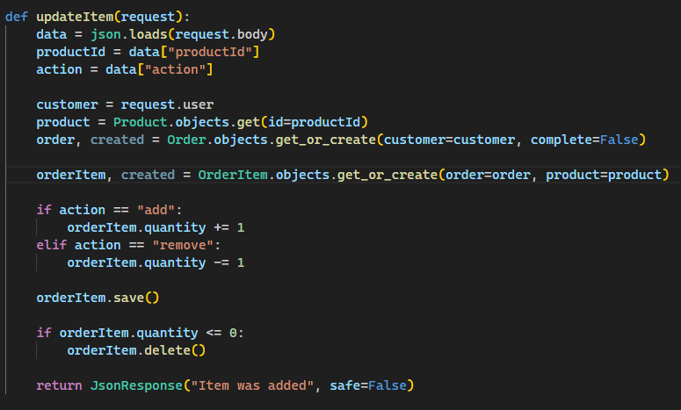

*Figure 1* – EXTRAIT DE LA VUE UPDATEITEM

1. DESCRIPTION DES PRINCIPALES ETAPES DE DEVELOPPEMENT

Le développement de notre projet s'est déroulé en suivant des étapes clés pour assurer notre progression efficace. Dans un premier temps, nous avons travaillé sur la création des Templates, qui constituent la structure de l'interface utilisateur. Nous avons conçu des Templates attrayants et fonctionnels, en utilisant des langages tels que HTML, CSS et JavaScript pour rendre l'expérience utilisateur agréable et intuitive.

Ensuite, nous nous sommes concentrés sur la création des modèles. Les modèles représentent la structure des données et la logique métier de l'application. Nous avons défini les différentes entités et leurs relations, puis nous avons implémenté les méthodes nécessaires pour interagir avec les données. Nous avons utilisé des outils tels que Django ORM pour faciliter l'interaction avec la base de données.

Enfin, nous avons abordé le développement des vues, qui sont responsables de la logique de traitement des requêtes et des réponses. Nous avons créé des vues pour gérer les opérations de lecture, d'écriture, de mise à jour et de suppression des données. Nous avons également intégré des fonctionnalités de validation des données et de gestion des erreurs pour assurer l'intégrité des données et fournir une expérience utilisateur sans faille.

En somme, les étapes principales de notre développement ont consisté à élaborer les Templates pour l'interface utilisateur, à définir les modèles pour la structure des données et la logique métier, puis à implémenter les vues pour la gestion des requêtes et des réponses. Cette approche méthodique nous a permis de progresser de manière cohérente dans le développement du projet et de garantir un fonctionnement fluide et fiable de notre application.

1. ILLUSTRATION DES FONCTIONNALITES CLES

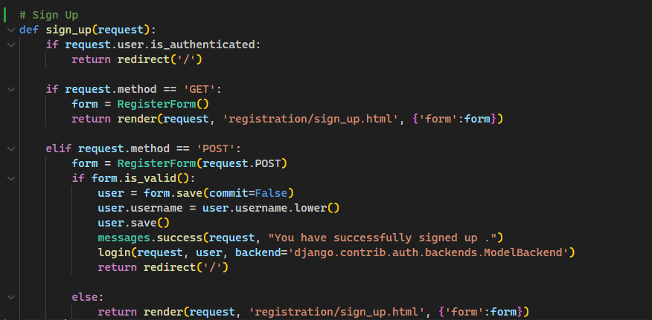

*Figure 2-* EXTRAIT DE LA VUE INSCRIPTION

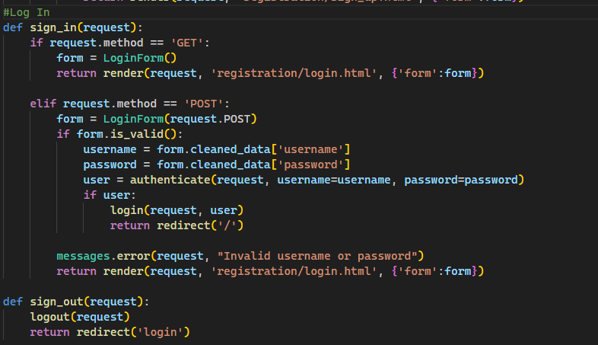

*Figure 3-* EXTRAIT DE LA VUE AUTHENTIFICATION

*Figure 4-* EXTRAIT DE LA VUE STORE 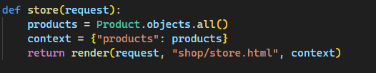

*Figure 5-* EXTRAIT DES VUES DETAILS & SEARCHRESULTS 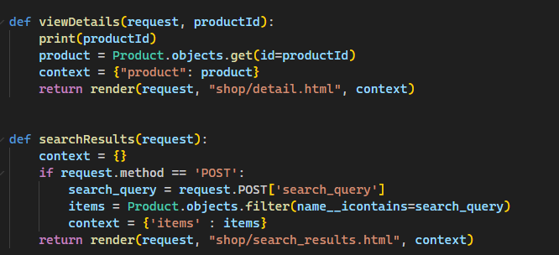

1. **INTERFACE UTILISATEUR**
2. CAPTURE D’ECRAN DE L’INTERFACE UTILISATEUR

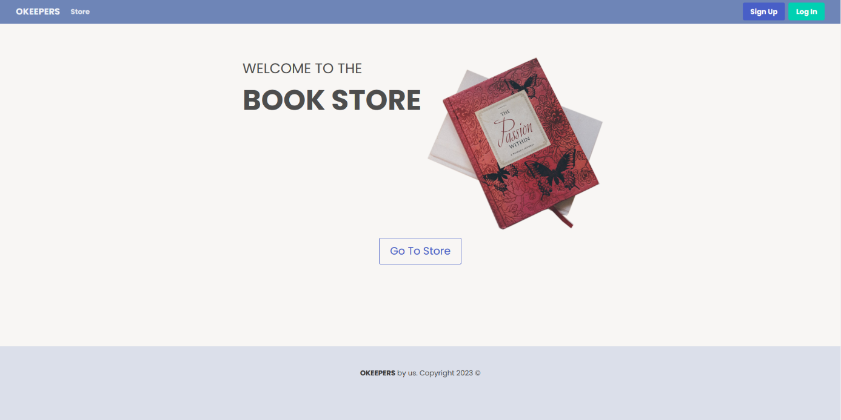 *Figure 6-* CAPTURE DE L’INTERFACE UTILISATEUR

1. INTERACTION UTILISATEUR ET FONCTIONNALITES CLES

Les interactions possibles de l'utilisateur avec la plateforme "Bookstore" sont nombreuses et variées, offrant ainsi une expérience riche et engageante. Voici quelques interactions et fonctionnalités clés :

* **Inscription** : Les utilisateurs peuvent créer un compte sur la plateforme en fournissant leurs informations personnelles telles que leur nom, leur adresse e-mail et un mot de passe sécurisé. L'inscription leur permet d'accéder à des fonctionnalités personnalisées, telles que la gestion du panier et l’historique des commandes.
* **Authentification** : Une fois inscrits, les utilisateurs peuvent s'authentifier en saisissant leurs identifiants (adresse e-mail et mot de passe) afin d'accéder à leur compte personnel. L'authentification garantit la sécurité des données et permet aux utilisateurs de bénéficier de fonctionnalités spécifiques à leur compte.
* **Recherche de livres** : Les utilisateurs peuvent effectuer des recherches en utilisant des critères tels que le titre, l'auteur, la catégorie ou des mots-clés pour trouver rapidement des livres spécifiques.
* **Consultation des détails du livre** : Les utilisateurs peuvent consulter les informations détaillées d'un livre, y compris la description, l'auteur, les évaluations et les commentaires d'autres utilisateurs, afin de prendre une décision d'achat éclairée.
* **Ajout au panier** : Les utilisateurs peuvent ajouter des livres à leur panier d'achat, modifier les quantités et vérifier le total de leur commande.
* **Processus de commande** : Les utilisateurs peuvent passer à la caisse, fournir les informations de livraison, sélectionner le mode de paiement et finaliser leur commande.
* **Recommandations personnalisées** : La plateforme peut proposer des recommandations de livres basées sur les préférences d'achat et les habitudes de lecture des utilisateurs, afin d'améliorer leur expérience de découverte de nouveaux titres.
* **Déconnexion** : Les utilisateurs ont la possibilité de se déconnecter de leur compte à tout moment. Cette fonctionnalité assure la confidentialité des informations et permet aux utilisateurs de partager l'accès à l'ordinateur ou à l'appareil sans compromettre la sécurité de leur compte.

Ces interactions et fonctionnalités clés contribuent à offrir aux utilisateurs une expérience de shopping en ligne complète, intuitive et personnalisée sur la plateforme "Bookstore".

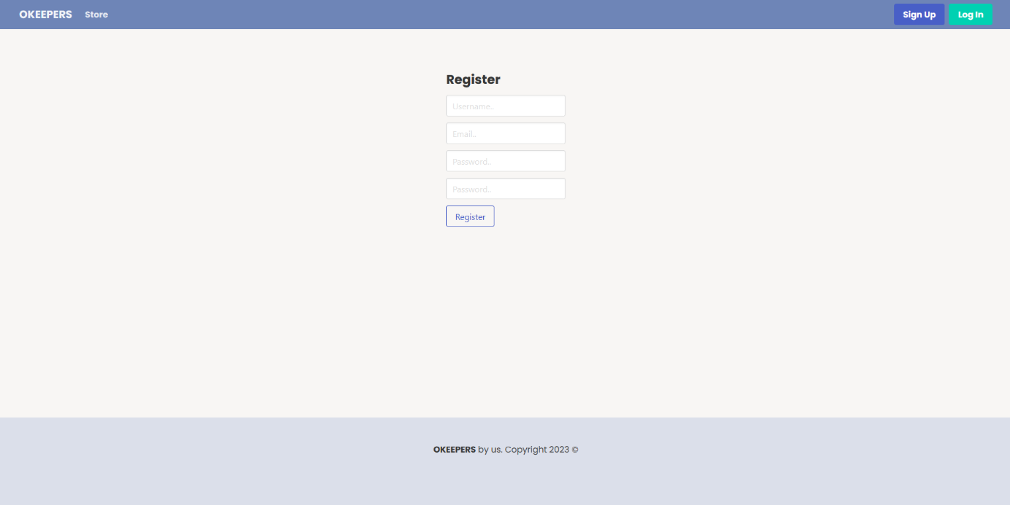

*Figure 7-* CAPTURE DE L’INTERFACE SIGN-UP

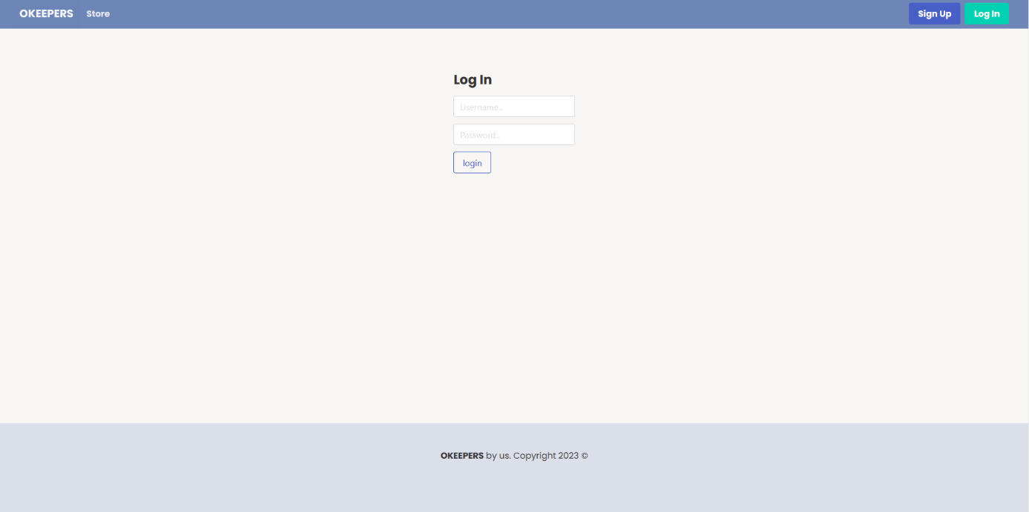

*Figure 8-* CAPTURE DE L’INTERFACE LOG-IN



*Figure 9-* CAPTURE DE L’INTERFACE UTILISATEUR

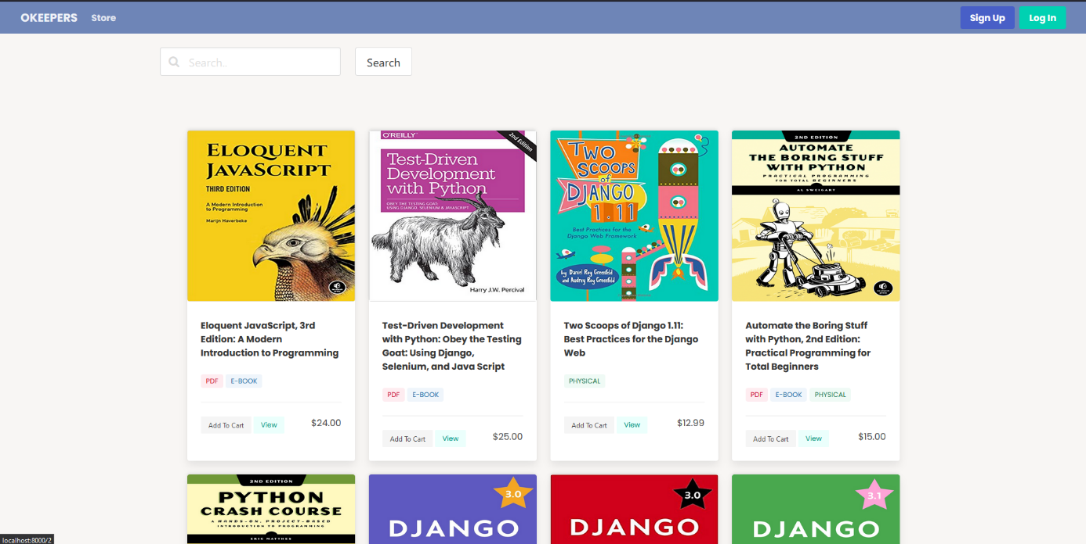

*Figure 10-* CAPTURE DE L’INTERFACE DE LA PLATEFORME

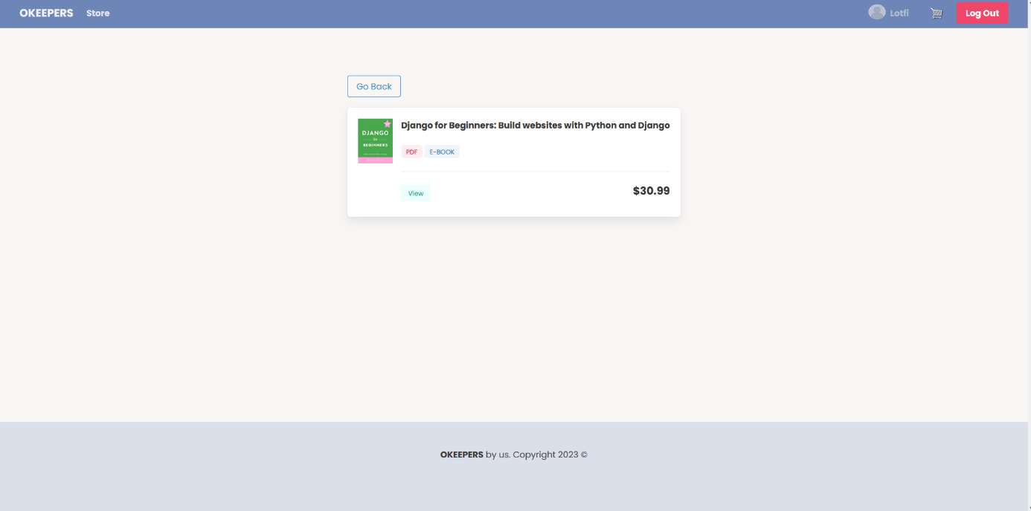

*Figure 11-* CAPTURE DE LA PARTIE RECHERCHE

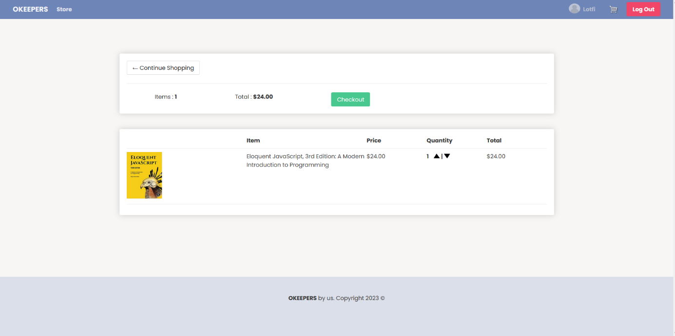

*Figure 12-* CAPTURE DE L’INTERFACE PANIER

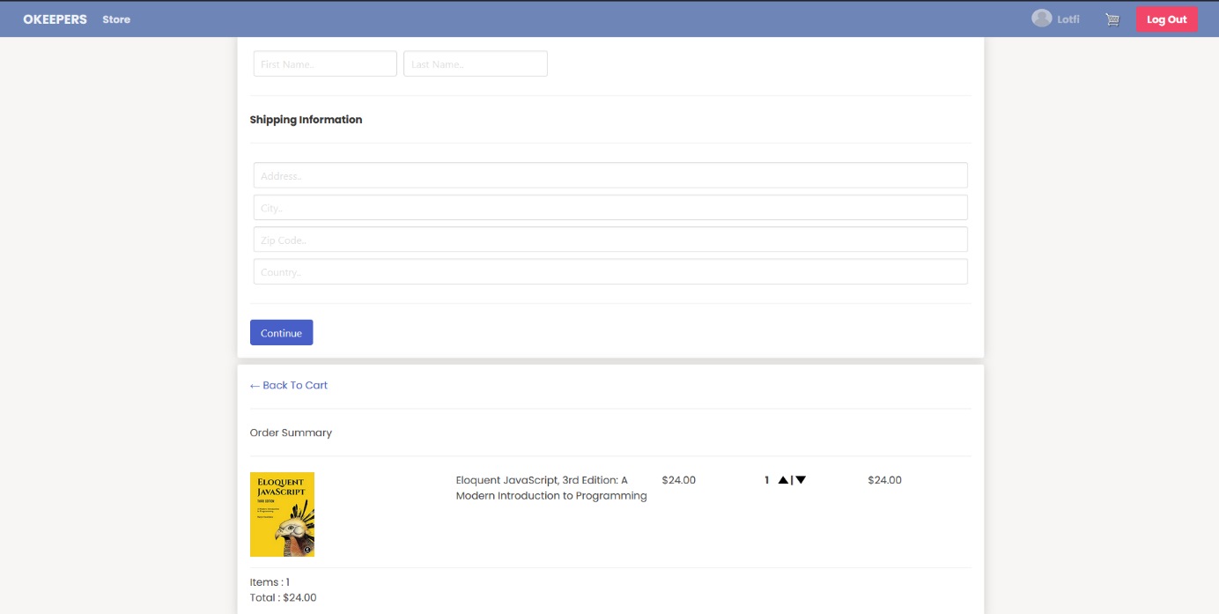

*Figure 13-* CAPTURE DE L’INTERFACE REMPLISSAGE DE DONNEES

1. **CONCLUSION**
2. RECAPITULATIF DES REALISATIONS DU PROJET

Le projet consiste en la création d'une plateforme e-commerce "Bookstore" dédiée à la vente de livres en ligne. L'objectif principal est de fournir aux utilisateurs une expérience de shopping fluide et conviviale, leur permettant de rechercher, explorer et acheter des livres de manière pratique et sécurisée.

L'architecture du projet repose sur l'utilisation du Framework Django, qui facilite le développement web en offrant une structure organisée et des fonctionnalités puissantes. Nous avons utilisé le modèle MVC (Modèle-Vue-Contrôleur) dans le cadre de l'architecture MVT (Modèle-Vue-Template) de Django, où les modèles représentent la structure des données, les vues gèrent la logique de traitement des requêtes et les Templates définissent l'interface utilisateur.

Les fonctionnalités clés de la plateforme incluent la recherche de livres, la consultation des détails des livres, l'ajout au panier, le processus de commande et la gestion des comptes utilisateurs (inscription, authentification, déconnexion).

Nous avons également utilisé les langages CSS et Bulma pour la conception des interfaces utilisateur, garantissant ainsi un design moderne, attrayant et responsive pour une expérience visuelle agréable sur différents appareils.

En résumé, notre projet consiste en la création d'une plateforme e-commerce "Bookstore" basée sur Django, offrant une large gamme de fonctionnalités pour la recherche, l'achat et la gestion des livres. L'objectif est de fournir aux utilisateurs une expérience de shopping en ligne unique, intuitive et personnalisée.

1. REFLEXION SUR LES RESULTATS OBTENUS PAR RAPPORT AUX OBJECTIFS INITIAUX

Après avoir analysé les résultats obtenus par rapport aux objectifs initiaux de notre projet e-commerce "Bookstore", nous pouvons tirer plusieurs conclusions importantes.

Tout d'abord, nous avons réussi à mettre en place une plateforme fonctionnelle qui offre aux utilisateurs une expérience de shopping en ligne simple et attrayante. Les fonctionnalités clés telles que la recherche de livres, la consultation des détails, l'ajout au panier, la gestion du compte utilisateur et le processus de commande ont été implémentées avec succès.

En ce qui concerne les performances de la plateforme, nous avons obtenu des résultats satisfaisants en termes de rapidité de chargement des pages, de stabilité et de capacité de traitement des requêtes, ce qui contribue à une expérience utilisateur agréable et sans accroc.

Cependant, nous avons identifié quelques domaines d'amélioration potentiels. Par exemple, l'optimisation de la fonction de recherche pour des résultats plus précis et pertinents, l'ajout de fonctionnalités de recommandation personnalisée basée sur les préférences des utilisateurs, ainsi que l'amélioration de l'interface utilisateur pour une présentation visuelle plus attrayante.

En conclusion, malgré quelques axes d'amélioration identifiés, les résultats obtenus par rapport aux objectifs initiaux sont globalement positifs. Notre plateforme "Bookstore" répond aux attentes des utilisateurs en leur offrant une expérience de shopping en ligne agréable, sécurisée et intuitive. Ces résultats sont le fruit de nos efforts de développement et de notre engagement à fournir un produit de qualité.

1. PERSPECTIVES D’AMELIORATION OU D’EXTENTION DU PROJET

* **Amélioration de l'expérience utilisateur** : Nous pouvons travailler sur l'optimisation de l'interface utilisateur en améliorant la présentation visuelle, en rendant la navigation encore plus intuitive et conviviale. Cela inclut également l'ajout de fonctionnalités de recommandation personnalisée basées sur les préférences des utilisateurs, ce qui leur permettra de découvrir de nouveaux livres correspondant à leurs intérêts.
* **Expansion du catalogue** : Nous pouvons envisager d'élargir notre catalogue de livres en ajoutant de nouvelles catégories, genres et auteurs populaires. Cela permettra de diversifier l'offre et d'attirer un plus grand nombre de clients potentiels.
* **Intégration de fonctionnalités sociales** : Nous pouvons explorer la possibilité d'intégrer des fonctionnalités sociales telles que les évaluations et les commentaires des utilisateurs, les listes de souhaits partagées et la possibilité de recommander des livres à d'autres utilisateurs. Cela favorisera l'engagement des utilisateurs et renforcera la dimension communautaire de notre plateforme.
* **Amélioration des performances** : Nous pouvons continuer à optimiser les performances de la plateforme en travaillant sur la vitesse de chargement des pages, la gestion efficace des requêtes et l'évolutivité du système. Cela garantira une expérience utilisateur fluide même lors de périodes de forte demande.
* **Développement d'applications mobiles** : Pour toucher un public plus large, nous pouvons envisager de développer des applications mobiles pour les plateformes iOS et Android. Cela permettra aux utilisateurs d'accéder à notre plateforme de manière pratique et conviviale depuis leurs smartphones et tablettes.

En résumé, les perspectives d'amélioration et d'extension de notre projet "Bookstore" incluent l'amélioration de l'expérience utilisateur, l'expansion du catalogue, l'intégration de fonctionnalités sociales, l'amélioration des performances et le développement d'applications mobiles. Ces initiatives nous aideront à rester compétitifs sur le marché et à répondre aux attentes en constante évolution des utilisateurs.